VDA AI in QM ：德国率先给AI立规矩，对中国自动驾驶行业意味着什么？

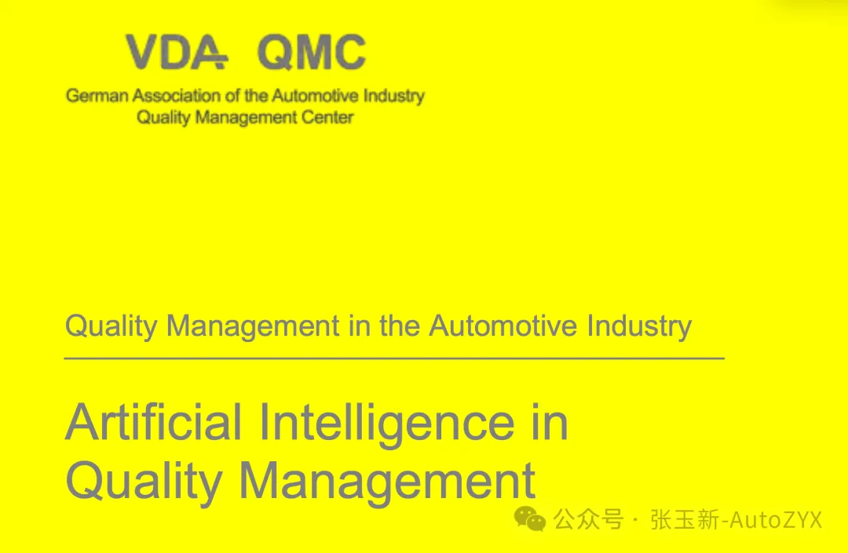
文末附全文下载链接
章节导读
一、文档背景——VDA AI in QM 是什么？为什么全球汽车行业需要关注？
二、核心框架——风险分级、80项检查表、应用案例、AI安全标准全景图
三、对中国自动驾驶的参考价值——填补AI质量管理空白、变更管理分类
四、中国落地的额外考量——法规差异、组织文化差异、数据生态差异
五、挑战与优化——自身局限 + 端到端可解释性、数据漂移、供应链协调
六、中国的领先优势——AI应用速度领先、端到端评估、数据基础设施
七、关键启示——对OEM/Tier1、标准制定者、研究者分别的行动建议
八、一句话总结——谁先给路上跑的AI立规矩，谁就定义下一个十年

一、文档背景
2026年3月，德国汽车工业协会（VDA）发布了VDA 20——《AI in Quality Management》（以下简称"黄皮书"），这是全球汽车行业首个针对AI质量管理的系统性标准化指南，共191页。
为什么值得关注？
德国VDA标准在全球汽车行业的影响力不亚于ISO标准——VDA 6.3（过程审核）、VDA 6.5（产品审核）是几乎所有进入德国市场的汽车供应商的必修课。VDA 20的发布，意味着AI在汽车质量管理中的使用不再是"可选项"，而是开始有了规范化的框架和评估方法。
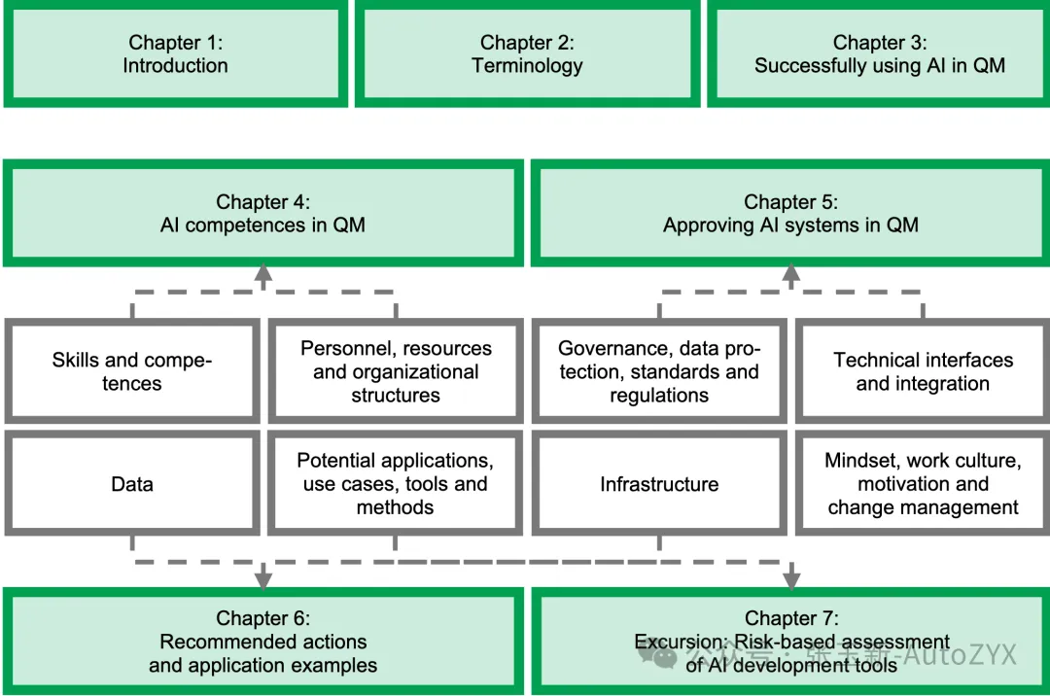
黄皮书章节框架

二、黄皮书的核心框架

2.1 AIQM三级风险分级——给AI系统"定安全等级"
黄皮书最核心的贡献是提出了AIQM（AI in Quality Management）三级风险分类方法，基于七个风险维度对AI系统进行评估。
七个风险维度：
维度 | 评估什么 | 与自动驾驶的关联
1. AI法规合规 | 是否属于EU AI Act高风险AI系统 | 端到端自动驾驶AI组件→高风险
2. 数据保护 | 是否涉及个人敏感数据 | 驾驶行为数据、车辆位置→涉及
3. 偏差与公平 | 模型是否存在系统性偏差 | 训练数据地域偏差→影响跨区域泛化
4. 透明性 | 模型是否可解释 | 端到端黑箱→AIQM-3最高等级
5. 财务风险 | 错误输出的经济损失 | 误判导致召回→巨大财务风险
6. 声誉风险 | 错误的公众影响 | 自动驾驶事故→极高声誉风险
7. 产品安全特性 | 功能安全 + 预期功能安全 + 网络安全 | 最直接的自动驾驶关联维度
分级结果：
- AIQM-3（最高要求）：七个维度中任一达到"高"即触发→所有评估项必须满足
- AIQM-2（中等要求）：部分评估项适用
- AIQM-1（基础要求）：少量评估项适用
一个关键洞察：只要AI系统涉及功能安全ASIL C/D或预期功能安全 type 3/4，就自动触发AIQM-3。这意味着，当前所有用于L2+辅助驾驶和L3级及以上自动驾驶的AI组件，其质量管理必须达到最高等级。

2.2 八阶段评估检查表——约80个"灵魂拷问"
通过AIQM风险分级后，第二步是对AI系统进行详细的技术评估。VDA按照AI系统的开发生命周期，定义了八个阶段：
- 应用领域定义 → 数据理解 → 数据收集 → 数据准备 → 建模 → 评估 → 部署 → 运行维护
每个阶段都有若干评估问题。例如：
- 应用领域：是否定义了现实可行的目标？是否明确了可解释性要求？
- 数据收集：数据收集是否有充分文档？是否可复现？数据是否有版本管理？
- 建模：模型选择是否有记录？超参数调优是否系统化？
- 运行：是否有持续监控机制？数据漂移如何检测？变更如何管理？

2.3 十二个应用案例——从理论到实操
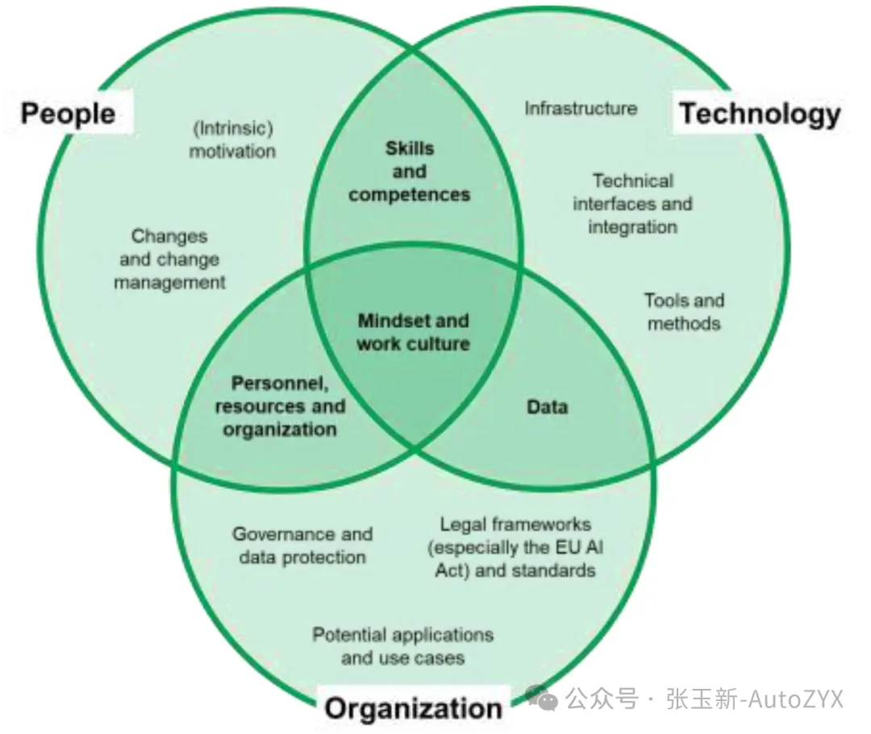组织中成功使用AI的影响因素黄皮书第6章提供了12个AI在汽车质量管理中的具体应用案例，每个案例都按标准化模板描述：
编号 | 应用案例 | AI方法类型
6.1 | AI视觉质量检测 | 计算机视觉
6.2 | AI辅助8D问题解决 | 规则导向AI + Agent
6.3 | AI辅助审核 | 规则导向AI
6.4 | AI辅助FMEA | 辅助AI + NLP
6.5 | 预测性过程控制 | 数据分析AI
6.6 | 预防性维护 | 数据分析AI
6.7 | 现场数据分析 | NLP + 异常检测
6.8 | 开发工作产物审查 | LLM + RAG
6.9 | VDA标准知识问答 | LLM + RAG
6.10 | 语音挖掘生成作业指导书 | 多模态AI
6.11 | 文档对比 | NLP
6.12 | 交互式学习 | 辅助AI
每个案例的描述结构包括：描述、框架条件、附加值、挑战、实施流程、具体示例、变更管理方案和AI输出的解释与评估方法。最后两项是VDA的独到之处——不仅告诉你"怎么用AI"，还告诉你"AI的结果怎么审""AI改了怎么管"。

2.4 VDA 20在AI汽车安全标准版图中的位置
VDA 20不是孤立的——要理解它的价值，需要把它放到AI汽车安全标准的全景图中看。
标准 | 范围 | 与VDA 20关系
ISO 26262 | 车辆E/E系统功能安全 | VDA 20风险维度7引用ASIL等级
ISO 21448 | 预期功能安全（SOTIF） | VDA 20风险维度7引用SOTIF type分类
ISO/PAS 8800 | 道路车辆AI安全（全球首个） | VDA 20未引用（一个明显缺失）
ISO/IEC TR 5469 | AI与功能安全（跨行业） | VDA 20仅在术语部分间接涉及
UL 4600 | 自动驾驶产品安全评估 | VDA 20不涉及Safety Case方法
VDA 20 | AI在汽车质量管理中的应用 | 本卷——聚焦QM，明确排除车辆功能AI
一个关键发现：VDA 20在191页篇幅中，没有引用ISO/PAS 8800:2024——这是2024年2月发布的全球首个汽车AI安全标准。这可能是因为VDA 20的编写周期较长（通常2-3年），ISO/PAS 8800发布时VDA 20已进入后期编辑阶段。但对于使用者来说，必须将VDA 20和ISO/PAS 8800结合使用：
- VDA 20回答的是"AI质量怎么管"
- ISO/PAS 8800回答的是"车上的AI安全怎么保证"
- ISO 26262/21448回答的是"车辆系统的安全怎么保证"
三者形成互补，缺一不可。

三、对中国自动驾驶行业的参考价值

3.1 填补了"AI组件质量管理"的标准空白
在中国，功能安全（GB/T 34590，对标ISO 26262）和预期功能安全（GB/T 43267-2023，对标ISO 21448）的标准体系已经基本建立，但这些标准主要面向传统的系统工程方法——它们假设系统行为是确定性的、可追溯的。
端到端AI组件打破了这一假设：
- 模型行为是概率性的而非确定性的
- 模型在相同输入下可能给出不同输出
- 模型的决策过程是"黑箱"的
- 模型性能会随时间"漂移"
VDA 20恰好为这些问题提供了系统化的质量管理框架。它不是在讨论"AI安不安全"（那是ISO 26262/21448/8800的事），而是在讨论"AI质量怎么管"。

3.2 变更管理三级分类——非常实用
VDA对每个应用案例都定义了三级变更分类：
变更等级 | 描述 | 处理方式 | 示例
A类 | 纯文字/参数微调 | 双人复核后直接生效 | 修正拼写、调整显示格式
B类 | 功能性变更但不改变框架 | 测试环境验证+专家评审后生效 | 新增特征、调整阈值
C类 | 根本性变更 | 完整审批流程 | 更换模型架构、改变适用范围
对自动驾驶的参考价值：当前车企的端到端模型OTA更新频率很高（有的甚至每周），但更新的变更管理流程往往不够规范。VDA的三级分类可以直接借鉴——对OTA推送的每次模型更新进行A/B/C分级，不同级别走不同的审批流程。

3.3 "AI输出的解释与评估"——解决信任问题
VDA为每个应用案例都要求定义"如何解释和评估AI的输出"。这包括：
- AI输出的透明化标注（哪些是AI生成的、置信度多少）
- 参考示例验证（用已知正确答案测试AI输出）
- 反馈机制（用户可以标记AI输出为"正确/错误"）
- 人工复核的触发条件（什么情况下必须人工确认）
这对于自动驾驶的SOTIF验证流程非常有参考价值——特别是在验证端到端模型的决策时，如何解释"为什么模型做了这个决策"是一个核心难题。

四、在中国落地的额外考量

4.1 法规差异
维度 | VDA引用法规 | 中国对应法规 | 差异
AI法规 | EU AI Act（2024年） | 《生成式AI服务管理暂行办法》、《AI安全治理标准化指南》 | 中国无"高风险AI系统"分类，但有算法备案制度
数据保护 | GDPR | 《个人信息保护法》（PIPL） | 框架类似但执行细节不同，跨境传输更严格
产品安全 | ISO 26262 / ISO 21448 | GB/T 34590 / GB/T 43267 | 技术内容等同采用ISO，但实施细节有本土化调整
AI汽车安全 | ISO/PAS 8800（VDA 20未引用） | 尚无对应国标（可关注SAC/TC114进展） | 中国暂缺汽车AI安全专项标准，是潜在主导机会
AI功能安全 | ISO/IEC TR 5469:2024 | 尚无对应国标 | 跨行业AI功能安全指南，可作为参考但非强制
ADS安全评估 | UL 4600（美国） | 《智能网联汽车准入管理》（制定中） | 中国采用准入制而非Safety Case模式
质量管理 | ISO 9001 / IATF 16949 / VDA 6.x | GB/T 19001 / IATF 16949 | IATF全球统一，VDA 6.x需翻译引入
网络安全 | UN R155 | GB《智能网联汽车 数据安全》系列 | 中国有独立的智能网联汽车网络安全体系
关键差异：
- 中国没有EU AI Act那样的统一AI法规，但有多个部门的分散法规（网信办、工信部、科技部）。AIQM风险维度1需要替换为中国的AI算法备案和深度合成管理规定。
- 中国的数据跨境传输限制比欧盟更严格。驾驶行为数据如果涉及地理位置信息，可能触发《数据安全法》中的"重要数据"认定，限制出境。这对风险维度2有直接影响。
- 中国的自动驾驶准入制度正在快速演进。GB系列标准和《智能网联汽车准入管理》正在制定中，部分内容（如L3准入条件）尚未最终确定。AIQM风险维度7中引用的ISO 21448分型需要对标中国的准入分级。

4.2 组织文化差异
VDA 20 Ch3详细描述了"AI使用的组织文化要素"——这是德国式的系统化管理思维。在中国落地时需要注意：
- 德国强调“流程先行”——先定义完整的流程和审批机制，再推广使用。中国企业更倾向于"先用起来再规范"。
- 德国的双人复核（Dual Control）文化——几乎所有A类变更都要求两人确认。中国企业在快速迭代中可能难以做到。
- 德国对"文档化"的要求极高——VDA要求几乎每一步都有文档记录。中国团队需要建立"AI使用日志"的习惯。

4.3 数据生态差异
VDA假设的数据环境与中国实际存在差异：
- VDA假设数据可以跨组织共享（如供应商向OEM提供质量数据）——中国的数据孤岛问题更严重
- VDA假设有标准化的数据接口（如MES/ERP集成）——中国不同车企的数字化程度差异很大
- VDA未涉及中文NLP的特殊性——在6.2（8D问题解决）、6.9（VDA知识问答）等NLP案例中，中文分词、多义词和行业术语处理比德语更复杂

五、挑战与优化建议

5.1 黄皮书自身的局限
局限 | 说明 | 优化建议
不覆盖车辆功能AI | 明确声明不涉及端到端自动驾驶中的AI感知/决策/控制 | 需要额外的"AI in Vehicle Function Safety"标准（可由中国牵头）
评估方法偏定性 | 很多评估项是"是/否"判断，缺少量化指标 | 建议增加量化评估指标（如模型精度阈值、漂移检测灵敏度等）
未涉及大模型的特殊问题 | 对LLM幻觉、prompt注入等问题仅做了术语定义，缺少系统化防护方案 | 需要专门的"LLM in Automotive"附录
缺少中国数据特殊性 | 所有案例基于德国/欧洲数据环境 | 需要中国版的应用案例补充（如中国路况的CV检测、中文NLP的8D分析等）

5.2 在中国的技术挑战
挑战1：端到端AI模型的可解释性
VDA 20 风险维度4要求"模型可解释"。但当前端到端自动驾驶模型（如特斯拉FSD）本质上是黑箱——这直接导致AIQM-3评级。如何在保持端到端架构的同时满足可解释性要求，是一个尚未解决的技术难题。
可能的方向：
- 注意力可视化（Attention Map）作为部分可解释性证据
- 构建"评价基准"（如DFM驾驶员基础模型），从外部评判模型行为是否类人，而非解释内部决策过程
挑战2：数据质量的持续保障
VDA要求"数据漂移检测"和"持续数据质量监控"。对于自动驾驶来说：
- 训练数据的分布会随着城市扩展、季节变化、道路改造而漂移
- 需要建立"数据质量仪表盘"——类似于我们的典型场景参数收敛矩阵——来持续监控数据基线的稳定性
挑战3：供应链中的AI质量管理
汽车是高度分工的行业。自动驾驶系统中可能包含来自不同供应商的AI组件（智驾、座舱各有不同供应商）。VDA 20框架目前是单一系统级别的评估，缺少供应链级别的AI质量管理协调机制。

六、中国的领先优势与机会

6.1 AI应用的速度和规模远超欧洲
中国汽车行业对AI的采用速度远超德国：
维度 | 中国 | 德国
端到端自动驾驶 | 多家车企已量产（小鹏、理想、蔚来、华为、小米等） | 仍以传统L1-L2为主，端到端仍在研发阶段
AI代码工具 | 广泛使用（Claude Code、Cursor、TRAE等） | 采用较慢，受EU AI Act和内部审批制约
LLM应用 | 大模型在汽车行业的应用案例远多于欧洲 | 主要在探索阶段
数据规模 | 中国道路环境复杂度和数据采集规模远超欧洲 | 数据相对均质
机会：中国可以基于VDA 20框架，结合本土AI应用的丰富实践，制定更适合端到端时代的AI质量管理标准——不仅是"AI在QM中的工具"，还包括"AI作为车辆功能核心组件的质量管理"。

6.2 端到端评估方法论的先发优势
VDA 20明确声明"不覆盖车辆功能AI组件"，这恰好是一个标准真空地带。中国在这个方向上已经形成了多条研究路线：
- 端到端行为评估：多所高校和企业在探索用自然驾驶数据构建"人类怎么开车"的统计基准，作为端到端系统行为评价的参照系——不再只看"撞没撞"，而是看"开得像不像人"
- 场景驱动的SOTIF评价：基于真实事故数据的可预防性评估方法，正在从学术研究向行业落地推进（GB/T 43267的实施提供了制度基础）
- 量产数据闭环：多家车企已建立"数据采集→场景挖掘→仿真验证→OTA更新"的完整闭环，积累了大量端到端评估实践经验
这些方法论可以填补VDA 20留下的"车辆功能AI"空白。笔者所在团队也在这个方向上有一些探索——用航测自然驾驶数据构建驾驶员基础模型（DFM），量化评估端到端系统的类人程度。

6.3 数据基础设施的差异化优势
中国的数据生态有几个德国不具备的结构性优势：
- 交通场景复杂度：中国的混行交通（机动车+非机动车+行人）、城市道路密度、驾驶行为多样性远超欧洲，这意味着在中国训练和验证的AI模型天然面对更高难度的场景
- 交管事故大数据：公安部体系积累了全国范围的事故数据，规模和覆盖面在全球少有
- 路侧感知数据：智能网联示范区（北京亦庄、苏州相城、长沙等）的路侧感知设施已形成规模
- 车端量产数据：多家端到端量产车企的海量回传数据，构成持续增长的数据飞轮
- 航测自然驾驶数据：包括笔者团队在内的多个研究组正在建设无人机航测的自然驾驶数据集，提供"上帝视角"的多车交互行为数据
这些数据层次互补——事故数据定义"哪里危险"，航测数据描述"人怎么开"，车端数据反映"车怎么开"——共同为AI质量管理提供了德国无法比拟的验证基础。

七、关键启示

对OEM/Tier1
VDA 20不是"未来的事"——它是现在就需要开始准备的事。如果你的产品使用了AI组件（不管是视觉检测还是端到端决策），VDA 20为你提供了一个清晰的起点：先做AIQM风险分级，再按检查表逐项评估。

对标准制定者
VDA 20为中国的AI质量管理标准制定提供了极好的参考框架——但不能照搬。中国需要：
- 补充车辆功能AI的质量管理方法（VDA明确不覆盖）
- 对标中国的AI法规体系（替换EU AI Act引用）
- 增加端到端模型的特殊要求（可解释性替代方案、OTA变更管理等）

对研究者
VDA 20暴露了一个巨大的研究空白——如何量化评估AI系统的质量。
当前的评估方法大多是定性的"是/否"判断，缺少量化指标。从自然驾驶行为统计基准、到场景可预防性量化评估、再到安全参数的统计收敛方法——这些方向都有大量未被充分研究的科学问题等着被回答。

八、一句话总结
VDA给AI立了"规矩"，但这个"规矩"还只覆盖了工厂/办公室里的AI。路上跑的AI——端到端自动驾驶——还在等它的"规矩"。谁先制定出来，谁就定义了下一个十年的游戏规则。


VDA 20 AI in QM 全文下载链接：
https://vda-qmc.de/wp-content/uploads/2026/03/VDA-AI-in-QM_Yellow-Volume.pdf
________________
历史文章
- 从"人类"驾驶，到"类人"驾驶
- 自动驾驶到底该"开得像谁"？—— 驾驶员基础模型给答案
- 端到端时代，基于场景的自动驾驶安全评价还有效吗？
- 日本SAKURA自动驾驶安全评价框架V4.0价值与挑战
- 场景丰富的航测数据集

